# BAB III METODOLOGI PENELITIAN

## Instrumen Penelitian

Pada penelitian ini terdapat dua buah intrumen yaitu *Software* dan *Hardware*, berikut adalah spesifikasi instrumen penelitian dalam penulisan skripsi ini:

1. *Software*

*Software* yang digunakan untuk penelitian ini terdiri dari tiga kategori

1. Sistem Operasi

Sistem operasi yang digunakan adalah Windows 10 Profesional 64 bit

1. Desain Sistem

Dalam peneletian ini Desain Perancangan sistem dengan diagram UML menggunakan Visual Paradigm dan Perancangan Desain tampilan menggunakan Balsamiq Mockup

1. *Code Editor*

Dalam peneletian ini digunakan *Visual Studio Code* untuk melakukan

Pengkodean bahasa pemograman PHP menggunakan *framework* Laravel

1. *Web Server* dan *database*

Untuk *Web Server* dan *database* pada penelitian ini digunakan Xampp dengan memanfaatkan fitur *Apache* HTTP Server dan *MySql Database*

1. *Hardware*

*Hardware* yang digukanan dalam penelitian ini adalah satu unit Personal Komputer dengan spesifikasi sebagai berikut :

1. *Processor* Intel Core i3-4170 CPU @ 3.70GHz
2. RAM DDR3 8GB
3. *Storage* : SSD 512GB + HDD 1TB
4. *Graphics* : Nvidia GeForce GTX 750 Ti
5. Layar 24”

## Analisa Permasalahan

Rekam Medis adlah berkas yang berisikan catatan dan dokumen tentang identitas pasien, pemeriksaan, pengobatan, tindakan, dan pelayanan yang telah di berikan kepada pasien. Catatan merupakan tulisan yang dibuat oleh dokter mengenai tindakan yang dilakukan kepada pasien. Rekam medis harus di buat secara tertulis lengkap dan jelas sesusai ketentuan yang berlaku.

Proses pengolahan informasi pasien pada Klinik Syifa Medikana masih bersifat manual, yaitu dicatat kedalam buku yang menyebabkan timbulnya beberapa kendala seperti kesulitan dalam pencarian data pasien terhadap pasien lama yang akan berobat ketika pasien tersebut tidak membawa kartu berobat maka sering terjadi redudansi data pasien, hal ini dapat mengakibatkan penumpukan data pasien.

Mengenai permasalahan tersebut, maka di perlukan adanya rekam medis elektronik berbasis web. Hal tersebut di maksudkan untuk mempercepat dan mempermudah pembuatan dan pencarian rekam medis secara elektronik dan dapat di akses dimana saja dengan perangkat laptop maupun handphone dengan bantuan *web server* lokal maupun dengan *hosting.* Petugas Klinik dan dokter tidak perlu lagi mencatat rekam medis dan resep obat dengan kertas rekam medis. selain itu dapat menghindari data hilang atau rusak karena data rekam medis akan lebih aman di simpan di dalam sistem rekam medis elektronik.

## Sistem yang Berjalan

Berdasarkan pengamatan yang di lakukan, berikut ini adalah penjelasan dari sistem yang berjalan di klinik syifa medikana dalam kegiatan berobat pasien dan pembuatan rekam medis. Berikut ini adalah flowchart Diagram dari sistem yang berjalan:

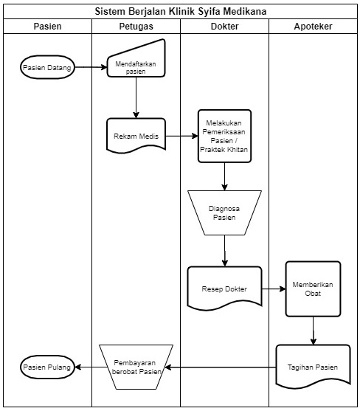

## Perancangan Sistem

Perancangan sistem pada penelitian ini menggunakan diagram UML untuk menggambarkan perancangnan sistem yang di usulkan yaitu *use case diagram, activity diagram, sequence diagram* dan *class diagram.*

## *Use Case Diagram*

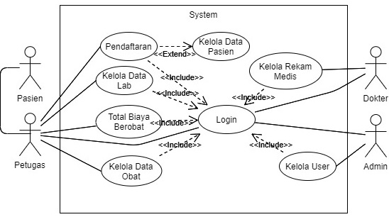

## *Activity Diagram*

1. *Activity Diagram* *Login*

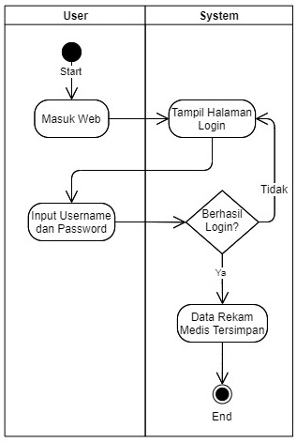

1. Activity Diagram Pengaturan Pengguna

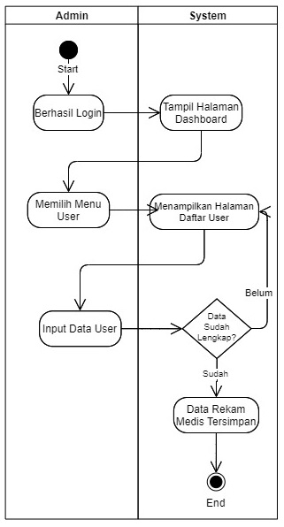

1. *Activity Diagram* Pasien

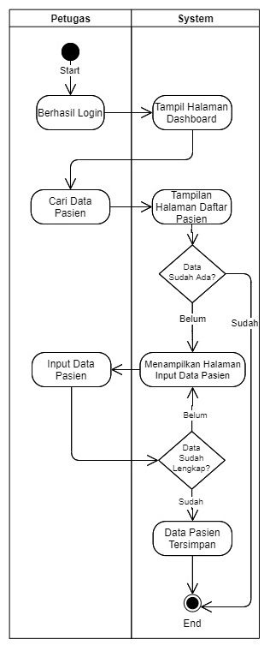

1. *Activity Diagram* Obat

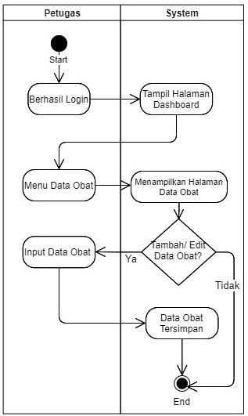

1. *Activity Diagram* Lab

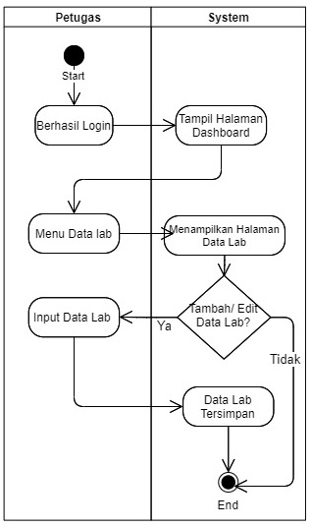

1. *Activity Diagram* Rekam Medis

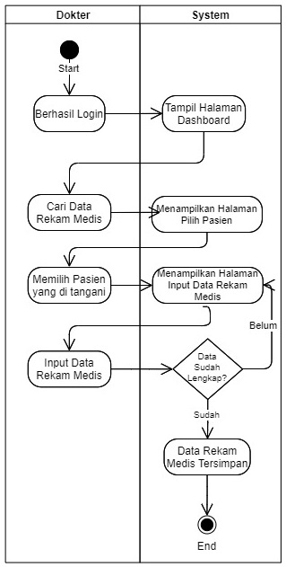

1. *Activity Diagram* Cetak Total Biaya

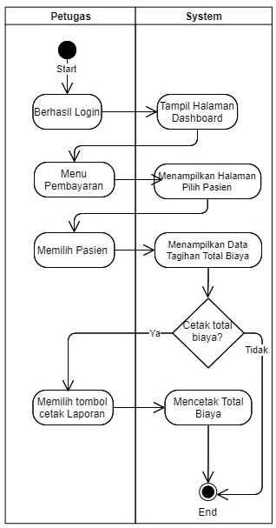

## *Sequence Diagram*

1. *Sequence Diagram Login*

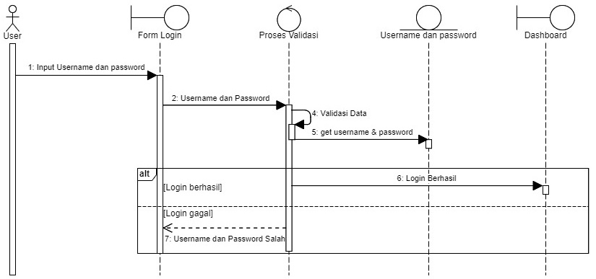

1. *Sequence Diagram* Pengaturan Pengguna

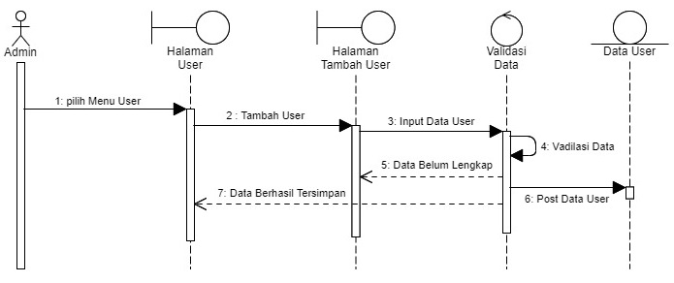

1. *Sequence Diagram* Pasien

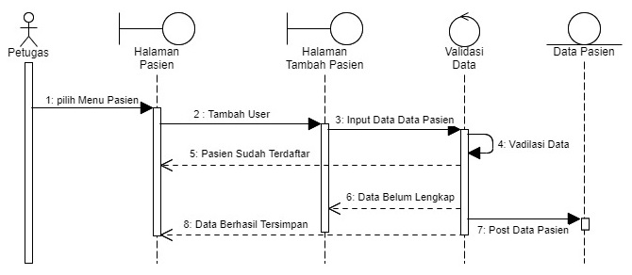

1. *Sequence Diagram* Obat

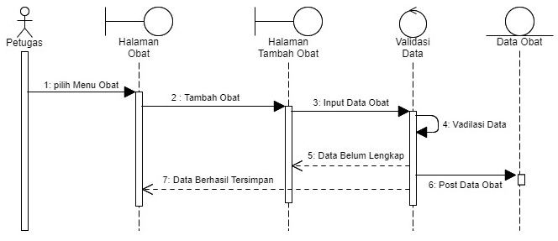

1. *Sequence Diagram* Lab

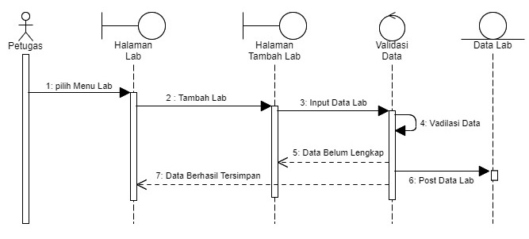

1. *Sequence Diagram* Rekam Medis

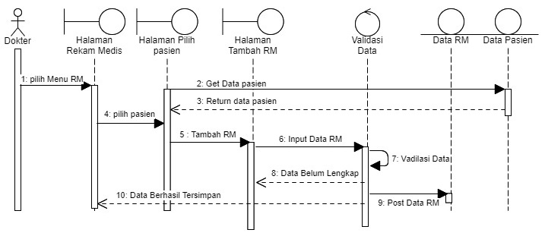

1. *Sequence Diagram* Cetak Biaya Berobat

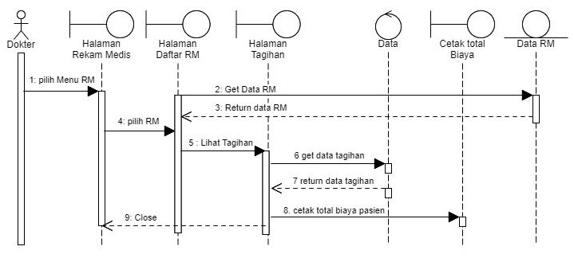

## *Class Diagram*

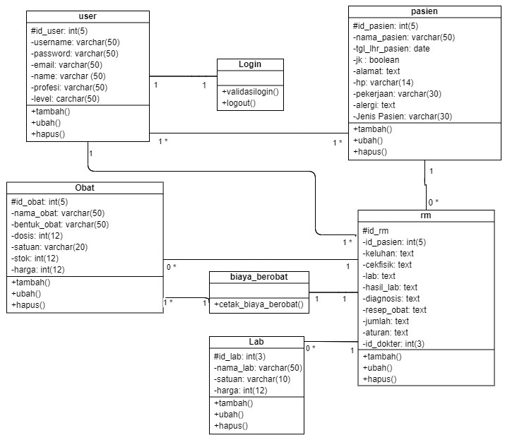

## Peracangan *User Interface*

1. Tampilan *Login*
2. Tampilan Daftar Pasien
3. Tampilan Tambah Pasien
4. Tampilan Daftar Obat
5. Tampilan Tambah Obat
6. Tampilan Lab
7. Tampilan Tambah Lab
8. Tambilan Rekam Medis
9. Tampilan Tambah rekam Medis
10. Tampilan Cetak Biaya Berobat
11. Tampilan Pengaturan Pengguna
12. Tampilan Tambah Pengguna

## Perancangan Basis Data

1. *Database* Rekam Medis Elektronik Klinik Syifa

Nama *Database* : rm-klinik-syifa

1. Tabel *User*
2. Tabel Pasien
3. Tabel Obat
4. Tabel Lab
5. Tabel Rekam Medis

## Metode yang di gunakan

## Pengujian